**Отчёт о сравнительном вычислении функции рекурсивно и итерационно.**

Функция   
F(0) = 5; F(1) = 1; F(n) = 2F(n-1) + F(n-2)

Рекурсивный подход вычисляет функцию медленнее, чем итеративный. Рекурсивный подход перестает работать при n равном 999 и больше, т.к. превышается стандартная глубина рекурсии. Для n<14 и n>34 , рекурсивный подход начинает работать дольше секунды, а график времени его работы растет экспоненциально, что говорит о его неэффективности для вычисления данной рекуррентной функции.

Таким образом, границы применения рекурсивного подхода ограничиваются не только характеристиками вычислительной машины, но и временем работы, если оно ограниченно. Для n > 45 рекурсивный подход не целесообразен, но тем не менее возможен. Для n >= 999 не работает на тестируемом компьютере. Временная сложность рекурсивного подхода примерно O(2n).

Итерационный подход, ограничен характеристиками вычислительной машины и временем в меньшей степени, так как сохраняет эффективность и работу при больших числах. Программа не перестает работать, так как пространственная сложность константа, но начинает замедляться, соответственно время и является главным ограничением по применимости. Если наше время не ограничено, то программа может работать настолько долго, сколько ей требуется для расчета результата. Теоретическая временная сложность итерационного подхода линейная O(4*n). Пространственная сложность программы с итерационным подходом примерно O(4), что значит пространственная сложность программы константа.

**Сравнительная таблица и графики для n от 1 до 45**

|  |  |  |  |  |
| --- | --- | --- | --- | --- |
| **n** | **Время рекурсии (с)** | **Время итерации (с)** | **Значение рекурсии** | **Значение итерации** |
| 1 | 1.3000008038943633e-06 | 1.600000359758269e-06 | 1 | 1 |
| 2 | 1.100000190490391e-06 | 1.5000005078036338e-06 | 7 | 7 |
| 3 | 1.2000000424450263e-06 | 1.0000003385357559e-06 | 15 | 15 |
| 4 | 1.3999997463542968e-06 | 8.999995770864189e-07 | 37 | 37 |
| 5 | 1.99999976757681e-06 | 6.000000212225132e-07 | 89 | 89 |
| 6 | 2.1999994714860804e-06 | 5.000001692678779e-07 | 215 | 215 |
| 7 | 3.5000002753804438e-06 | 6.999998731771484e-07 | 519 | 519 |
| 8 | 5.199999577598646e-06 | 8.000006346264854e-07 | 1253 | 1253 |
| 9 | 8.50000014906982e-06 | 1.0000003385357559e-06 | 3025 | 3025 |
| 10 | 1.340000017080456e-05 | 1.0000003385357559e-06 | 7303 | 7303 |
| 11 | 2.2599999283556826e-05 | 1.3999997463542968e-06 | 17631 | 17631 |
| 12 | 3.569999989849748e-05 | 1.0999992809956893e-06 | 42565 | 42565 |
| 13 | 5.819999933009967e-05 | 1.0000003385357559e-06 | 102761 | 102761 |
| 14 | 9.210000007442432e-05 | 1.100000190490391e-06 | 248087 | 248087 |
| 15 | 0.00015150000035646372 | 1.100000190490391e-06 | 598935 | 598935 |
| 16 | 0.0002434999996694387 | 1.2999998943996616e-06 | 1445957 | 1445957 |
| 17 | 0.00038979999953880906 | 1.2000000424450263e-06 | 3490849 | 3490849 |
| 18 | 0.0005882000004930887 | 1.2999998943996616e-06 | 8427655 | 8427655 |
| 19 | 0.0009727999995448045 | 1.7000002117129043e-06 | 20346159 | 20346159 |
| 20 | 0.001534400000309688 | 1.2999998943996616e-06 | 49119973 | 49119973 |
| 21 | 0.0024754000005486887 | 1.2999998943996616e-06 | 118586105 | 118586105 |
| 22 | 0.0042697999997471925 | 2.899999344663229e-06 | 286292183 | 286292183 |
| 23 | 0.00640910000038275 | 1.8000000636675395e-06 | 691170471 | 691170471 |
| 24 | 0.01084050000008574 | 4.70000031782547e-06 | 1668633125 | 1668633125 |
| 25 | 0.01813380000021425 | 3.2999996619764715e-06 | 4028436721 | 4028436721 |
| 26 | 0.02720709999994142 | 3.1999998100218363e-06 | 9725506567 | 9725506567 |
| 27 | 0.045864699999583536 | 4.000000444648322e-06 | 23479449855 | 23479449855 |
| 28 | 0.07053780000023835 | 3.3999995139311068e-06 | 56684406277 | 56684406277 |
| 29 | 0.11886750000030588 | 4.499999704421498e-06 | 136848262409 | 136848262409 |
| 30 | 0.1897703000004185 | 4.200000148557592e-06 | 330380931095 | 330380931095 |
| 31 | 0.3072487999997975 | 4.399999852466863e-06 | 797610124599 | 797610124599 |
| 32 | 0.49621990000014193 | 4.900000021734741e-06 | 1925601180293 | 1925601180293 |
| 33 | 0.8188567999995939 | 6.70000008540228e-06 | 4648812485185 | 4648812485185 |
| 34 | 1.331458599999678 | 7.200000254670158e-06 | 11223226150663 | 11223226150663 |
| 35 | 2.30486639999981 | 7.900000127847306e-06 | 27095264786511 | 27095264786511 |
| 36 | 3.5810826000006273 | 7.0000005507608876e-06 | 65413755723685 | 65413755723685 |
| 37 | 5.599879700000201 | 7.800000275892671e-06 | 157922776233881 | 157922776233881 |
| 38 | 9.252216600000793 | 8.600000001024455e-06 | 381259308191447 | 381259308191447 |
| 39 | 14.899785799999336 | 7.800000275892671e-06 | 920441392616775 | 920441392616775 |
| 40 | 24.141481999999996 | 8.199999683711212e-06 | 2222142093424997 | 2222142093424997 |
| 41 | 38.71962859999985 | 8.399999387620483e-06 | 5364725579466769 | 5364725579466769 |
| 42 | 62.32646279999972 | 1.0100000508828089e-05 | 12951593252358535 | 12951593252358535 |
| 43 | 99.02041480000025 | 9.100000170292333e-06 | 31267912084183839 | 31267912084183839 |
| 44 | 160.0567256000004 | 1.0200000360782724e-05 | 75487417420726213 | 75487417420726213 |
| 45 | 256.6052612000003 | 9.800000043469481e-06 | 182242746925636265 | 182242746925636265 |

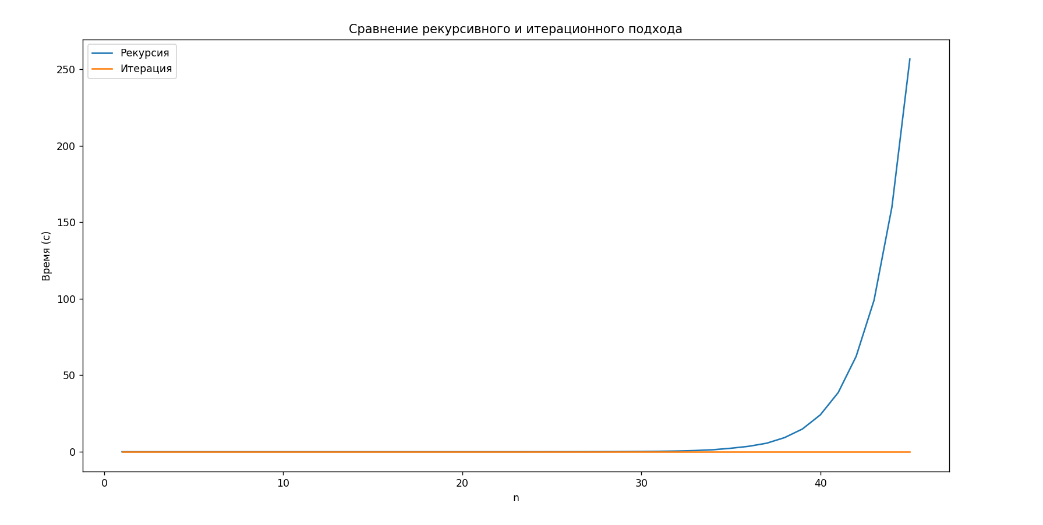

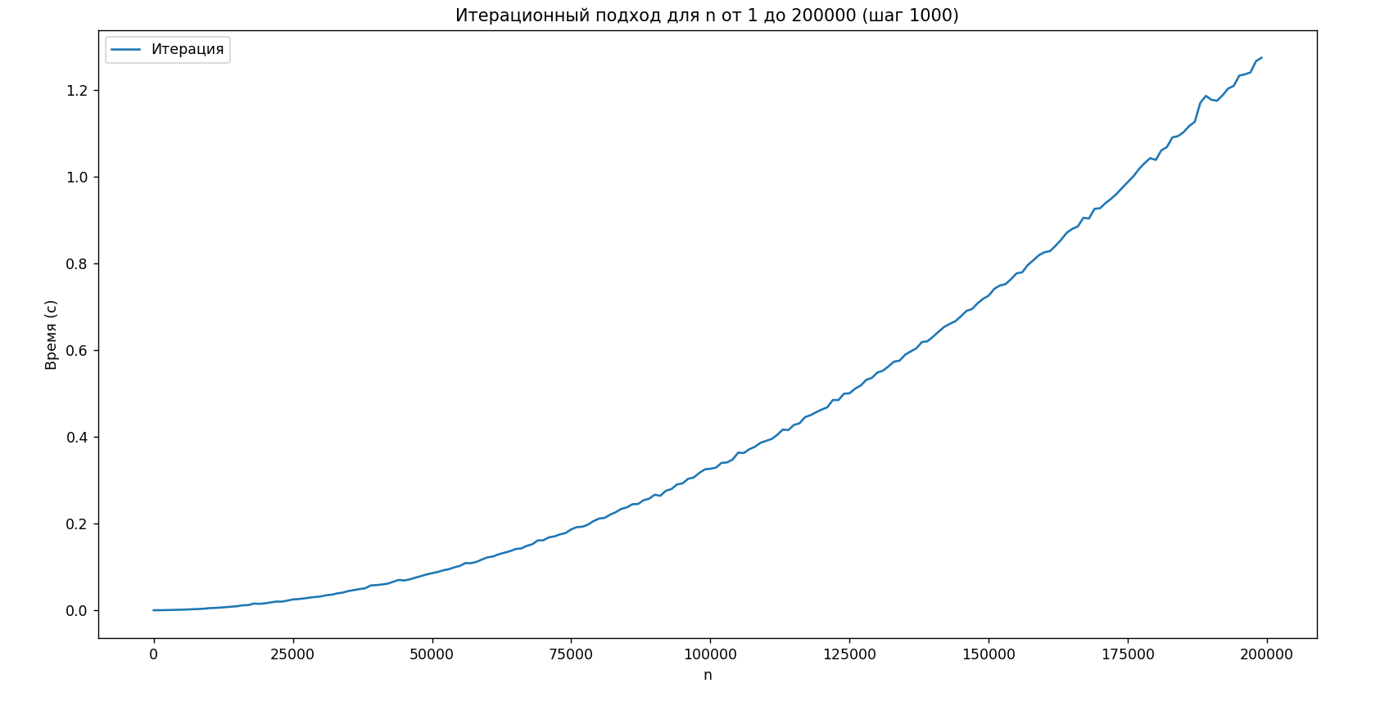**График итерационного подхода**

Скачки в графике можно объяснить непропорциональной нагрузкой на компьютер в разные моменты времени.